УДК: 11.11.1

**Путинцева К.А.**

kseniaputinceva77@gmail.com

Россия, Санкт-Петербург

Международный банковский институт

**Антипова Т.Б.** - старший преподаватель – научный руководитель

**Аннотация**

В работе рассматривается актуальность применения математической статистики в сфере экономики; рассматривается использование числовых характеристик на основе оценки рисков инвестирования

**Ключевые слова**

экономика, математико-статистическая модель, математико-статистические методы, генеральная совокупность, дисперсия

**Математическая статистика в экономической сфере**

При относительной ограниченности имеющихся ресурсов, потребности человека увеличиваются. Поэтому проблема современной экономики состоит в том, чтобы удовлетворить как можно больше человеческих потребностей при использовании наименьшего количества ресурсов. Так в экономической сфере используются определённые методы, которые помогают в оптимизации знаний и представлений. Например, математическая статистика является одним из инструментов эконометрических исследований. Она используется для систематизации данных, а также для применения этих данных при решении определенных целей и задач.

Математическую статистику относят к практической стороне теории вероятностей, которая позволяет сделать оценку выводам, сформированным благодаря показателям статистики.

Среди задач математической статистики можно выделить следующие:

1. Поиск решений для рационального объединения огромного количества данных, чтобы в дальнейшем провести необходимое исследование.

2. Применение вероятностно-статистического метода исследования на основе поставленныхзадач. Например, расчет вероятности наступления конкретного события в системе, рассмотрение зависимости одного показателя от другого, оценка параметров распределения и доказательство той или иной гипотезы.

В экономической науке и прикладных экономических дисциплинах математическая статистика помогает описывать процессы, связанные с управлением, изучением технологических и хозяйственных связей. Математико-статистические методы имеют широкое практическое применение в финансовой сфере, в сфере кредитования, инвестирования и страхования.

Использование различных статистических методов анализа данных, то есть их точечных оценок математического ожидания и дисперсии, позволяет грамотно управлять финансовыми рисками, осуществлять банковский менеджмент и другие виды деятельности.

Рассмотрим применение методов математической статистики на основе оценки рисков инвестирования. В портфельной теории меры риска, связанные с инвестированием в определенный актив или портфель активов, рассчитываются с использованием дисперсии доходности. В математической статистике дисперсия является показателем, который используется для оценки разброса значений случайной величины относительно ее математического ожидания.

Если известен полный набор вероятностей исхода события, что достаточно редко встречается на практике, для расчета величины дисперсии используется следующая формула:

$$∂^{2}=\sum_{i=0}^{n}{{(k}_{i}}-\hat{k})^{2}∙p_{i}$$

Где $k_{i}-$ доходность ценной бумаги или актива при i-ом варианте исхода событий;

$\hat{k}-$ ожидаемая доходность ценной бумаги или актива;

$p_{i}$– вероятность i-го варианта исхода событий.

В реальной практике инвестирования финансовый аналитик обычно располагает статистическими данными о доходности ценной бумаги или актива. Если ему доступен весь массив информации, то есть он оценивает дисперсию на основании генеральной совокупности данных, необходимо использовать следующую формулу:

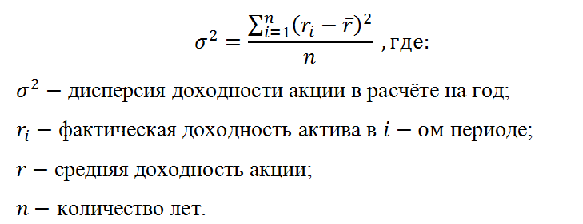

Как было замечено ранее, экономические системы имеют сложную структуру и множество элементов. Именно методы математической статистики помогают в систематизации большого объема данных и его анализе.